Chocolatier en drankenspecialist willen Belgische klassiekers combineren

Beter dan kaas en wijn: Reen en Werner lanceren bier en chocoladetasting

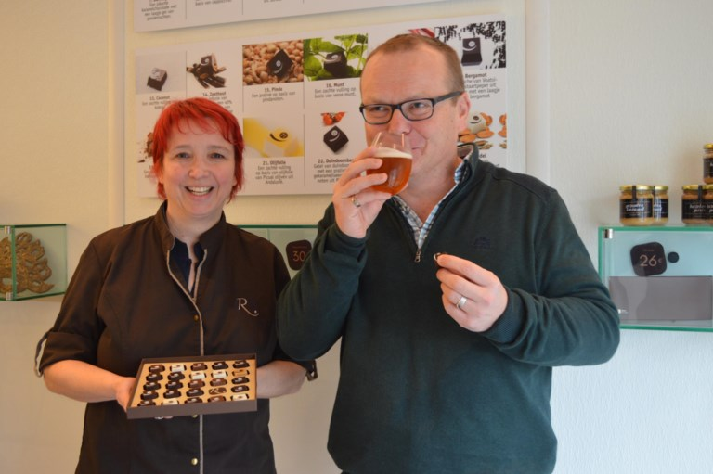
Chocolatier Reen Van Looveren en Werner Callebaut zochten - en vonden - de beste bier- en chocoladecombinaties. Ruben De Keyzer
Chocolatier en drankenspecialist willen Belgische klassiekers combineren
KORTENBERG

Chocolatier Reen en bierkenner Werner Callebaut lanceren hun Tournée Pralinée, een biergids die Reens pralines combineert met de lekkerste bieren. “Want chocolade en bier zijn typisch Belgisch”, zegt Werner.
RUBEN DE KEYZER
Werner en Reen hebben maandenlang gezocht naar de beste bier- en chocoladecombinaties. Een assortiment van 24 pralines zijn gepaard aan diverse Belgische bieren. “Een bier dat past bij een praline was voor ons niet voldoende”, zegt Werner. “Om de gids eer aan te doen, zochten we letterlijk de allerbeste combinatie. Alle dranken in de gids zijn Belgisch, met een focus op bieren uit onze streek.”
Bier en chocolade lijken op zich geen logische combinatie, maar Reens pralines met creatieve ingrediënten als Bergamot, Lavendel of Zoethout, bedienen een divers smakenpallet. Dat laat verrassende combinaties toe.
Niet overdreven zoet
“Mijn pralines zijn niet overdreven zoet, ik werk liever met kwaliteitsvolle producten dan met een teveel aan suiker”, zegt Reen. “Mijn pralinésmaak, bijvoorbeeld, bestaat voor 70 tot 80 procent uit echte noten, wat maakt dat veel mensen de smaak zelfs niet herkennen tegenover wat je in de winkel vindt. Suiker is natuurlijk een goedkoop ingrediënt, maar het maakt je praline minder lekker en minder gezond.”
Voor Werner was het een paradijs om te experimenteren met de diverse smaken. “De kokosnootpraline was de moeilijkste om te combineren, maar uiteindelijk ben ik gegaan voor de Cassandra van brouwerij Siphon uit Damme. Dat is een zogenaamde oyster stout. Een heerlijke combinatie: wanneer je de twee samen in de mond hebt, voel je eerst de koffie in je mond, uitvloeiend naar de kokostoets.”
Gebundeld
De 24 bier- en chocoladecombinaties van Reen en Werner zijn nu gebundeld in een vrij verkrijgbare folder online, getiteld Tournée Pralinée. “We zijn ook van plan om enkele exemplaren van de gids te drukken”, zegt Reen. “Misschien doen we in de toekomst een proeverij.”
De folder is verkrijgbaar op reen.be/pages/tournee-pralinee

